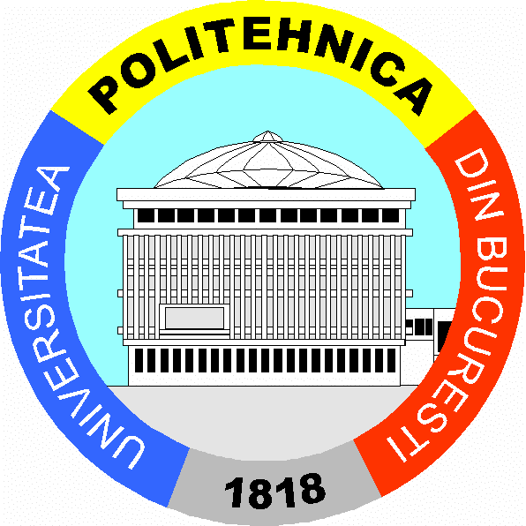
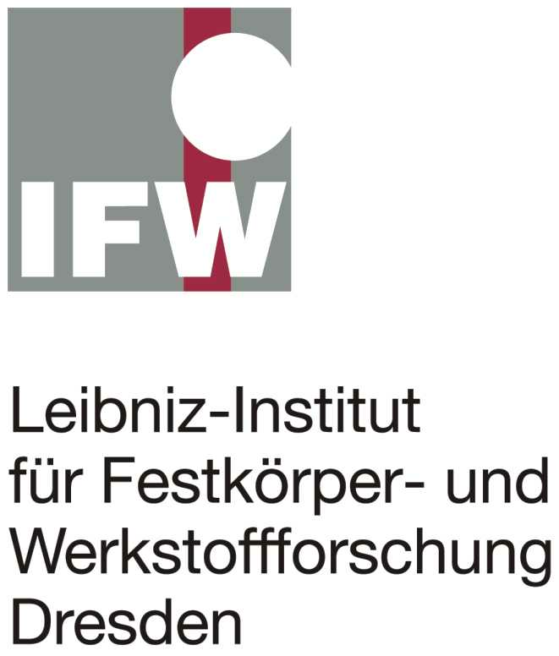

Universitatea POLITEHNICA
Bucuresti

Module de cursuri
predate de specialisti germani de la IFW Dresden
(30 oct.- 3 nov. 2006)

- Amorphous and Nanostructured Materials
(Materiale amorfe si nanostructurate)

Curs-compact predat in engleza de Dr. Annett Gebert / Sefa Departamentului ‘Proprietati electrochimice ale materialelor functionale’, Institutul Leibniz pentru cercetarea materialelor si a corpului solid - Dresda (IFW Dresden), Germania

- Magnetische Werkstoffe
(Materiale magnetice)

Curs-compact predat in germana de Dr. Rudi Schäfer / Seful Departamentului ‘Microstructuri magnetice’, Institutul Leibniz pentru cercetarea materialelor si a corpului solid - Dresda (IFW Dresden), Germania

Nr. curs | Amorphous and Nanostructured Materials  (Dr. A. Gebert) |  | Magnetische Werkstoffe  (Dr. R. Schäfer)
1 | Luni 30.10. 06 | 10:00 – 12:00 | Luni 30.10. 06 | 12:00 – 14:00
2 | Marti 31.10.06 | 10:00 – 12:00 | Marti 31.10.06 | 14:00 – 16:00
3 | Miercuri 1.11.06 | 10:00 – 12:00 | Miercuri 1.11.06 | 12:00 – 14:00
4 | Joi 2.11.06 | 12:00 – 14:00 | Joi 2.11.06 | 14:00 – 16:00

Cursurile vor fi tinute in JK308 / JK007 (Facultatea de Stiinta Materialelor, Catedra Stiinta Materialelor & Metalurgie Fizica, UPB).

